TTQS｜I06-E02｜佐證編號 030
專業訓練人員職能評估方法與改善紀錄
SAMPLE / SYNTHETIC｜單位、人物代碼、日期、數字、會議與成果都是虛構教學示例，不可當成真實證據。
這份文件要說明：專業訓練人員如何定義能力、如何評分、如何補強與複評。
文件欄位 | 樣例內容
樣例情境 | SYN-R3-W005-2026-02
虛構機構／客戶 | 樣例培訓單位 SYN-ORG-01（虛構）；樣例照護單位 SYN-CLI-01（虛構）
虛構課程 | 照顧服務溝通與安全移位實務班（虛構課程）
文件版次／用途 | R3-SAMPLE-01｜供內容與可讀性抽查

一、先看結論｜這份示範怎麼讀
- 誰受評：專業講師代碼 SYN-T01；評量者：訓練主管代碼 SYN-PD01。
- 方法：把辦訓工作拆成 5 項能力，每項 1–4 分；逐項看行為證據，不用「感覺不錯」打分。
- 樣例結論：第一次 14/20（70%），低於總分門檻且有 2 項未達 3 分；完成補強後為 16/20（80%），各項都達 3 分以上。

二、評分尺｜每一格分數代表什麼
分數 | 看得到的行為 | 判斷方式
1｜初識 | 能說出名詞，尚不能獨立做 | 需要逐步示範與提醒
2｜需協助 | 能在旁人提示下完成部分工作 | 關鍵步驟仍需複核
3｜可獨立 | 依規定完成工作並留下紀錄 | 抽查一件成果可追溯
4｜可帶人 | 能獨立完成，也能教同事找錯 | 能說明原因與改善方法

三、職能評量結果｜逐項比較補強前後
能力面向 | 可觀察證據例 | 補強前 | 複評後 | 樣例判定
需求分析 | 能把客戶需要整理成訓練問題。 | 4 | 4 | 達標
課程設計 | 能訂可觀察目標、內容與方法。 | 3 | 3 | 達標
課程執行 | 能帶領課堂並處理安全事項。 | 3 | 3 | 達標
學習評量 | 能按一致規則評分並算結果。 | 2 | 3 | 達標
紀錄管理 | 能保留版本、出席、評量及追蹤。 | 2 | 3 | 達標

四、補強與複評｜把低分變成工作安排
日期 | 補強活動 | 完成證據 | 責任角色
2026-01-12 | 主管依五項量尺評量；發現「學習評量、紀錄管理」各 2 分。 | SYN-EV-3101：評量表；SYN-EV-3102：兩份去識別作品。 | SYN-PD01
2026-01-15–01-28 | 每週 2 次、共 4 次練習：用同一張評分表練習、做 3 份模擬學員紀錄、演練資料歸檔。 | SYN-EV-3103：4 次練習清單；SYN-EV-3104：3 份演練紀錄。 | SYN-T01；覆核 SYN-PD01
2026-02-03 | 主管抽查評分與歸檔，再用原五項量尺複評。 | SYN-EV-3105：複評表；SYN-EV-3106：抽查紀錄。 | SYN-PD01

五、樣例結論與限制
- 複評通過的是這個虛構講師在這五項示範工作上的樣例分數。正式評量要使用職務實際要求、評量者授權及真實作品。
- 總分門檻 15/20 且每一項至少 3 分，是本樣例機構自行設定的判準；任何官方評核請依官方表單與規定。
適用情境：職能標準/落差/發展｜專業訓練人員職能評估方法等證明
本份直接回應：專業訓練人員職能評估方法等證明。
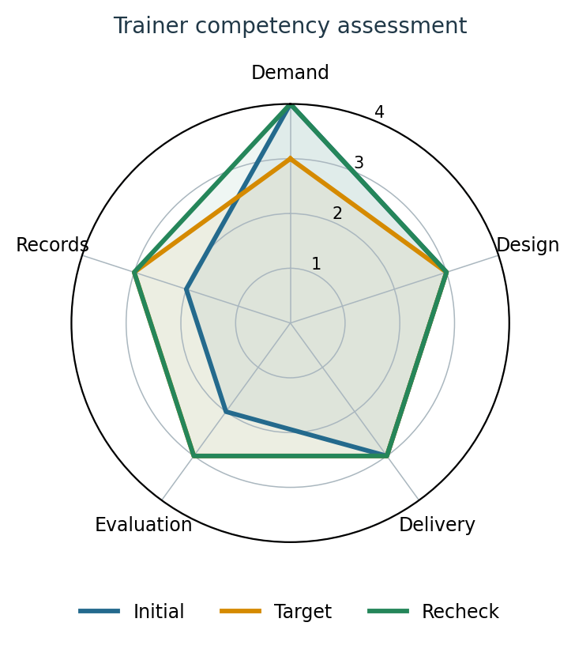
SAMPLE / SYNTHETIC｜雷達圖：初評低於目標的兩項，於複評後達到標準。

職能標準、落差與發展安排｜每一分都能回到證據
職能 | 可觀察行為 | 標準 | 現況 | 落差 | 發展／複評
需求分析 | 把客戶工作問題整理成明確訓練需求 | 至少3/4 | 4→4/4 | -1（目標−現況） | 每季抽查一份需求摘要；複評後達標；高1級
課程設計 | 把職能落差轉成可觀察目標與課程單元 | 至少3/4 | 3→3/4 | 0（目標−現況） | 每版課程矩陣覆核；複評後達標
課程執行 | 依教案帶課並維持課堂安全 | 至少3/4 | 3→3/4 | 0（目標−現況） | 每梯次抽查教學紀錄；複評後達標
學習評量 | 按一致量尺評分並核對分子與分母 | 至少3/4 | 2→3/4 | 1（目標−現況） | 完成四次量尺練習後複評；複評後未達標，差1級
紀錄管理 | 保存版本、出席、評量與追蹤紀錄 | 至少3/4 | 2→3/4 | 1（目標−現況） | 完成三份模擬紀錄後複評；複評後未達標，差1級

公式：職能落差＝目標等級－現況等級；達標率＝達標職能數÷評估職能數。目標3分；初評達標3/5＝60%，複評5/5＝100%。樣例評量者以評分表與去識別作品作依據。

本文件專屬追溯表｜資料從哪裡來、結果在哪裡
要求／指標 | 資料來源 | 欄位／指標 | 樣例結果 | 證據位置 | 覆核
I06-E02｜專業訓練人員職能評估方法等證明。 | 職能評估及補強後複評 | 評分表、行為作品、複評表 | 五項能力／初評14/20→複評16/20 | SYN-EV-3101–3106／第三、四節 | SYN-PD01（虛構覆核角色）

資料狀態：SAMPLE / SYNTHETIC。代碼與結果只示範如何留證；REAL 升格時依 REAL 作業區逐欄換成可查原件。Blueprint 禁止偽造核准、簽章、真人參與、辦訓、成績或成果。
版本／真實升格控制 | 本份 SAMPLE 示範
版本 | R3-SAMPLE-01；本文內資料皆為虛構，不代表正式核定。
升格前必查 | 正式日期、真人角色、簽核、真實班次／課程、實際數字、附件位置與覆核者。
不得虛構 | 不得將樣例改稱 REAL；不得補造簽名、真人出席、辦訓或成果。

REAL 作業區｜正式資料替換欄
用途：正式使用時，以可查證的真實原件替換 SAMPLE 內容；完成覆核後另存 REAL 版。這些空格只屬於本區，不能把示例數值直接當作實績。
REAL 欄位 | 實際紀錄／簽認 | 應保留的來源
評量期間、評量者與受評人 | ____________________________ | 評量表版本、通知及人事紀錄
各能力面向原始分數與評語 | ____________________________ | 評分表、作品或觀察紀錄
補強活動及複評結果 | ____________________________ | 訓練紀錄、複評簽認

官方要求與樣例邊界
對應官方佐證項目 030：專業訓練人員職能評估方法等證明。
來源依據：TTQS 人才發展品質管理系統評核表—訓練機構版（project_sources/04-TTQS-1-.pdf，PDF 第 1–2 頁）；查核佐證文件資料表—訓練機構版（project_sources/05-TTQS-2-.pdf，PDF 第 2–3 頁）；TTQS 訓練機構版指標指引（project_sources/08-1-.pdf，指標 6–8 相關頁）。本文件的百分比門檻是樣例機構自行設定的教學標準，不是 TTQS 官方計分門檻。

Blueprint 專屬證據補全｜I06-E02

